专业培训记录
□QMS □50430

受审核方名称 |  |  |  |  |  | 专业小类/  项目代码
教师姓名 |  |  |  | 专业 |  | 培训地点
受培训人员 | 姓名
生产工艺/
服务过程
关键过程及需要确认的过程及主要控制参数
相关质量法律法规的要求及产品标准
检验和试验项目及要求(如有型式试验要求,要进行说明)
其它相关知识
填表人  (专业人员) |  |  |  | 日期
审核组长 |  |  |  | 日期

注：如有其他培训内容或空格不够可另加附页

专业培训记录
EnMS
受审核方名称 |  | 浙江安露与清洗机有限公司 |  |  |  | 专业小类/  项目代码 |  | 2.10
教师姓名 |  | 李丽英 |  | 专业 | 2.10 | 培训地点
受培训人员 | 姓名 | 宋翠琳 |  |  |  | 网络视频会议
生产工艺/  服务过程 |  | 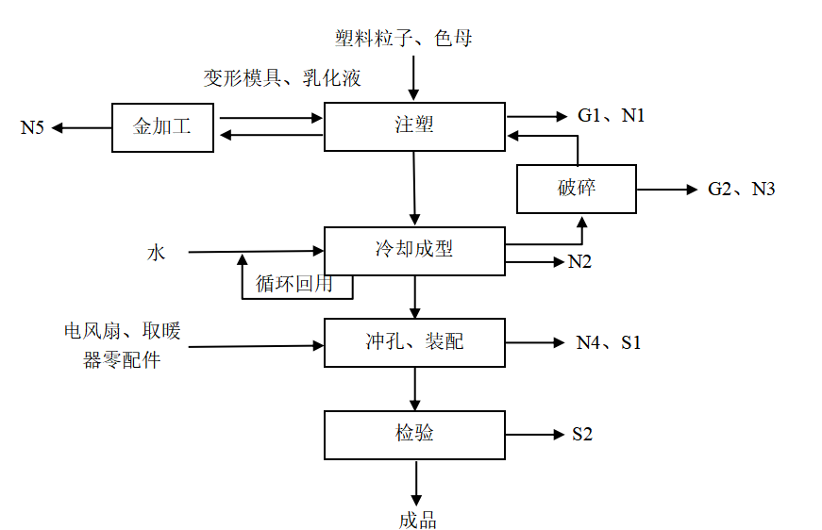
主要能源使用和主要能源参数等； |  | 主要能源使用：天然气（食堂）、电、水  主要能源绩效参数：综合能耗tce、单位产品综合能耗kgce/台；单位产值能耗Kgce/万元
相关能源法律法规的要求及产品标准 |  | 《中华人民共和国电力法》、、《中华人民共和国节约能源法》《中华人民共和国可再生能源法》、《国家重点节能技术推广目录（1-6 批）》、《企业节能量计算方法 GB/T 13234-2018》、电力变压器经济运行（GB13462-2008）、综合能耗计算通则GBT2589-2020、 用能单位能源计量器具配备与管理通则（GB/T17167-2006）、RB/T 108-2013能源管理体系 家电企业认证要求等
能源评审报告 |  | 有
其它相关知识 |  | 专业审核相关的知识
填表人  (专业人员) |  |  |  | 日期 |  |  | 2022.6.22
审核组长 |  |  |  | 日期 |  |  | 2022.6.22

注：如有其他培训内容或空格不够可另加附页

